AI Анализатор на данни
Многоагентна система за анализ на технологични данни
от обогатителна фабрика

Обзор за мениджъри и потребители на системата

[ МЯСТО ЗА UI СНИМКА: Начален екран на AI Анализатора (празно състояние с шаблоните) ]
Фигура: Начален екран на AI Анализатора (празно състояние с шаблоните)

1. Въведение
AI Анализаторът е модул в OK Dashboard, който позволява на технолози, оператори и мениджъри да получават задълбочени анализи на работата на 12-те мелници от обогатителната фабрика чрез естествен език — писмен или гласов, на български или английски. Вместо ръчно да се пишат SQL заявки, да се правят графики в Excel или да се чакат справки от ИТ отдела, потребителят формулира въпроса си с думи и системата автоматично извлича данните, прави статистическия анализ и връща готов отчет с графики и заключения.
Системата работи на принципа на „екип от AI агенти“ — всеки агент има собствена роля (планировчик, аналитик, прогнозист, детектив за аномалии, оптимизатор, репортер), които си сътрудничат за да изпълнят заявката.

2. Цели на системата
- Да съкрати времето за получаване на анализ от часове/дни до минути.
- Да направи данните достъпни за всеки служител, без нужда от технически умения за SQL или Python.
- Да стандартизира методологията на анализите (SPC, EDA, прогнози, аномалии) според доказани статистически практики.
- Да подпомогне вземането на решения чрез ясни визуализации и текстови резюмета на български език.
- Да служи като „институционална памет“ — всички анализи се запазват и могат да се преразглеждат.

3. Какви проблеми решава

3.1. Бавен достъп до информация
Класическият път е: технолог формулира въпрос → ИТ или анализатор пише заявка → подготвя се графика → изпраща се отчет. Този процес отнема часове или дни. С AI Анализатора отговорът е готов за 1–3 минути.

3.2. Зависимост от експерти
Не всеки служител владее SQL, Python или статистически методи. Системата маха тази бариера — потребителят пише или говори на нормален език.

3.3. Несистематичен анализ
Различни хора правят анализите по различен начин. AI Анализаторът прилага единни и доказани методи (контролни карти на Шухарт, детекция на аномалии чрез Isolation Forest, прогнози с Prophet и др.).

3.4. Загуба на знание
Анализите често се правят ad-hoc и не се пазят. Тук всеки разговор и отчет се записва, може да се търси и преразглежда по-късно.
[ МЯСТО ЗА UI СНИМКА: Списък със запазени разговори/анализи в страничния панел ]
Фигура: Списък със запазени разговори/анализи в страничния панел

4. Функционалност

4.1. Чат интерфейс на български език
Потребителят пише въпроса си на свободен език. Примери:
- „Анализирай Мелница 8 за последните 7 дни.“
- „Прогнозирай PSI80 за следващите 3 дни на Мелница 6.“
- „Намери аномалии в плътността на хидроциклона за последния месец.“
- „Сравни смените на Мелница 8 за последните 14 дни.“
- „Препоръчай оптимални setpoint-и за минимизиране на PSI80.“
[ МЯСТО ЗА UI СНИМКА: Чат прозорец с примерен въпрос на потребителя и отговор от AI ]
Фигура: Чат прозорец с примерен въпрос на потребителя и отговор от AI

4.2. Гласови команди на български език
Системата поддържа задаване на въпроси чрез глас на български език. Натискайки бутона с микрофон до полето за въвеждане, потребителят записва гласовата си команда — речта автоматично се транскрибира на български и се появява в полето за изпращане. Това е особено удобно за работа в производствена среда, където операторите често имат заети ръце или работят в близост до оборудването.
Примери за гласови команди:
- „Покажи ми отчет за Мелница 8 за вчерашния ден.“
- „Намери аномалиите в Мелница 6 за последната седмица.“
- „Сравни смените за последните три дни на Мелница 9.“
Транскрибираният текст може да бъде редактиран преди изпращане, ако е необходимо. Системата работи с микрофона на компютъра или с headset през уеб браузъра — не се изисква допълнителен софтуер.
[ МЯСТО ЗА UI СНИМКА: Микрофон бутон до полето за въвеждане (запис и транскрипция) ]
Фигура: Микрофон бутон до полето за въвеждане (запис и транскрипция)

4.3. Готови шаблони за анализ
За често използвани сценарии са подготвени бутони с готови шаблони, които пускат предварително оптимизирана последователност от агенти:
- Пълен анализ — EDA + аномалии + сменен отчет
- Прогноза — анализ + прогнозиране на трендове с Prophet
- Качество на смилане — PSI80/PSI200, контролни карти и оптимизация
- Сравнение на смени — KPI по смени, престои и ефективност
- Разследване на аномалии — детекция + Bayesian анализ на причините
- Оптимизация — Pareto анализ, чувствителност и оптимални работни прозорци
[ МЯСТО ЗА UI СНИМКА: Бутони с шаблоните за бърз анализ на началния екран ]
Фигура: Бутони с шаблоните за бърз анализ на началния екран

4.4. Автоматично извличане на данни
Системата има директен достъп до базата данни на фабриката и автоматично извлича необходимите данни за избраната мелница и времеви период. Потребителят не пише никакви заявки.
Източници на данни:
- Минутни сензорни данни от мелници 1–12 (Ore, WaterMill, WaterZumpf, Power, налягане, плътност, PSI80, PSI200 и др.)
- Лабораторни проби за качество на рудата (Class_15, Class_12, Grano, Daiki, Shisti)
- Сменни отчети и периоди на престой

4.5. Графики и визуализации
Всеки анализ включва автоматично генерирани графики. По-долу са показани реални примери, генерирани от системата при минали анализи.
Преглед на времеви редове за основните променливи на мелница:
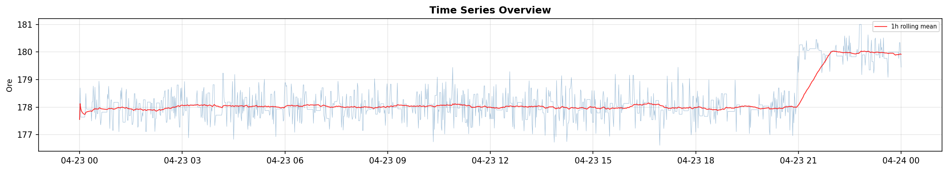
Фигура: Преглед на времеви редове — основни процесни променливи на мелница 8
Разпределение (хистограми) на ключовите променливи:
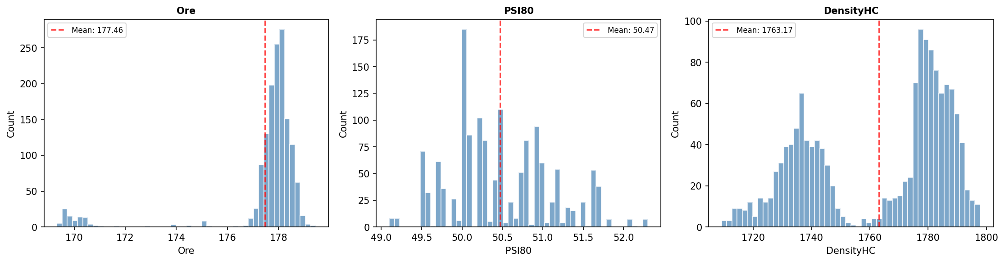
Фигура: Разпределение (хистограми) на ключови процесни променливи
Корелационна матрица между променливите:
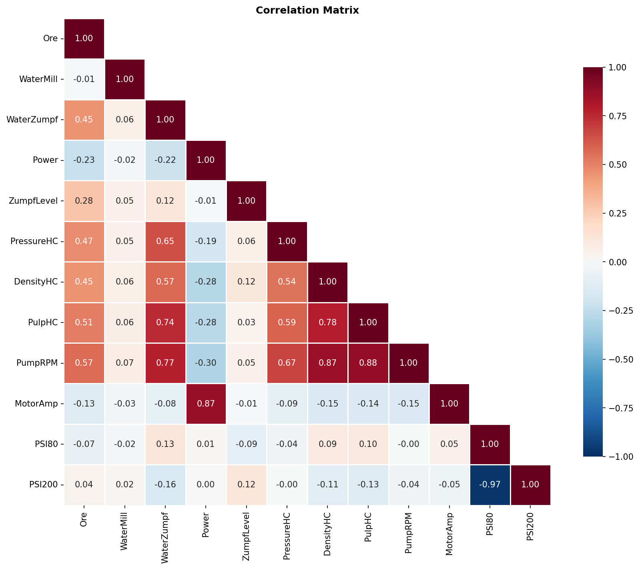
Фигура: Корелационна матрица — взаимовръзки между процесните променливи
SPC контролна карта на PSI80 с граници на контрол (UCL/LCL):
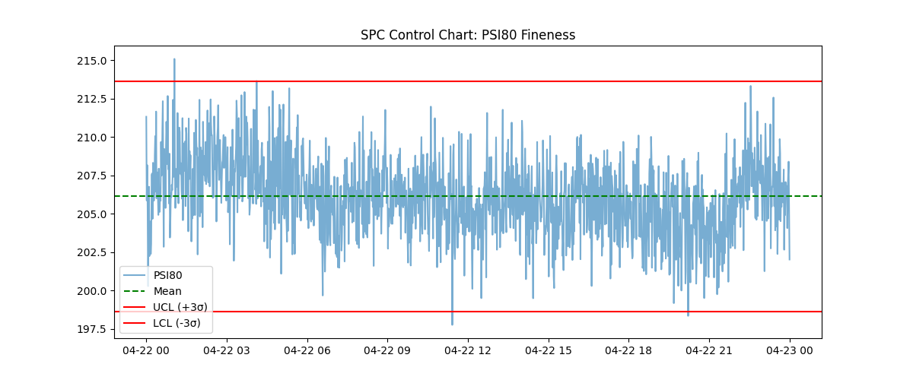
Фигура: SPC контролна карта (X-bar) на PSI80 с горна и долна граница на контрол
Анализ на способността на процеса (Process Capability):
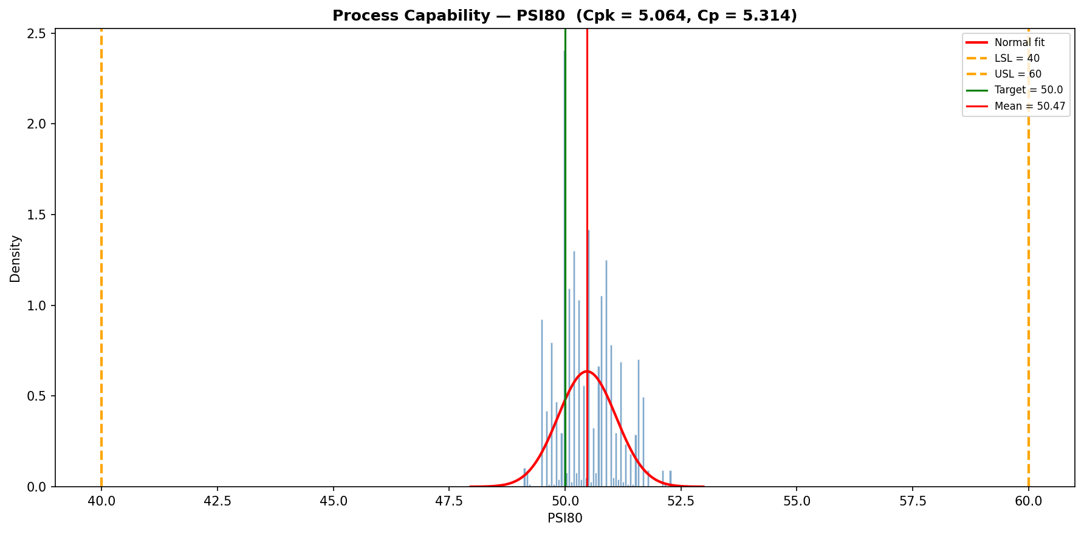
Фигура: Анализ на способността на процеса за PSI80 (Cp, Cpk)
Времева линия на детектирани аномалии:
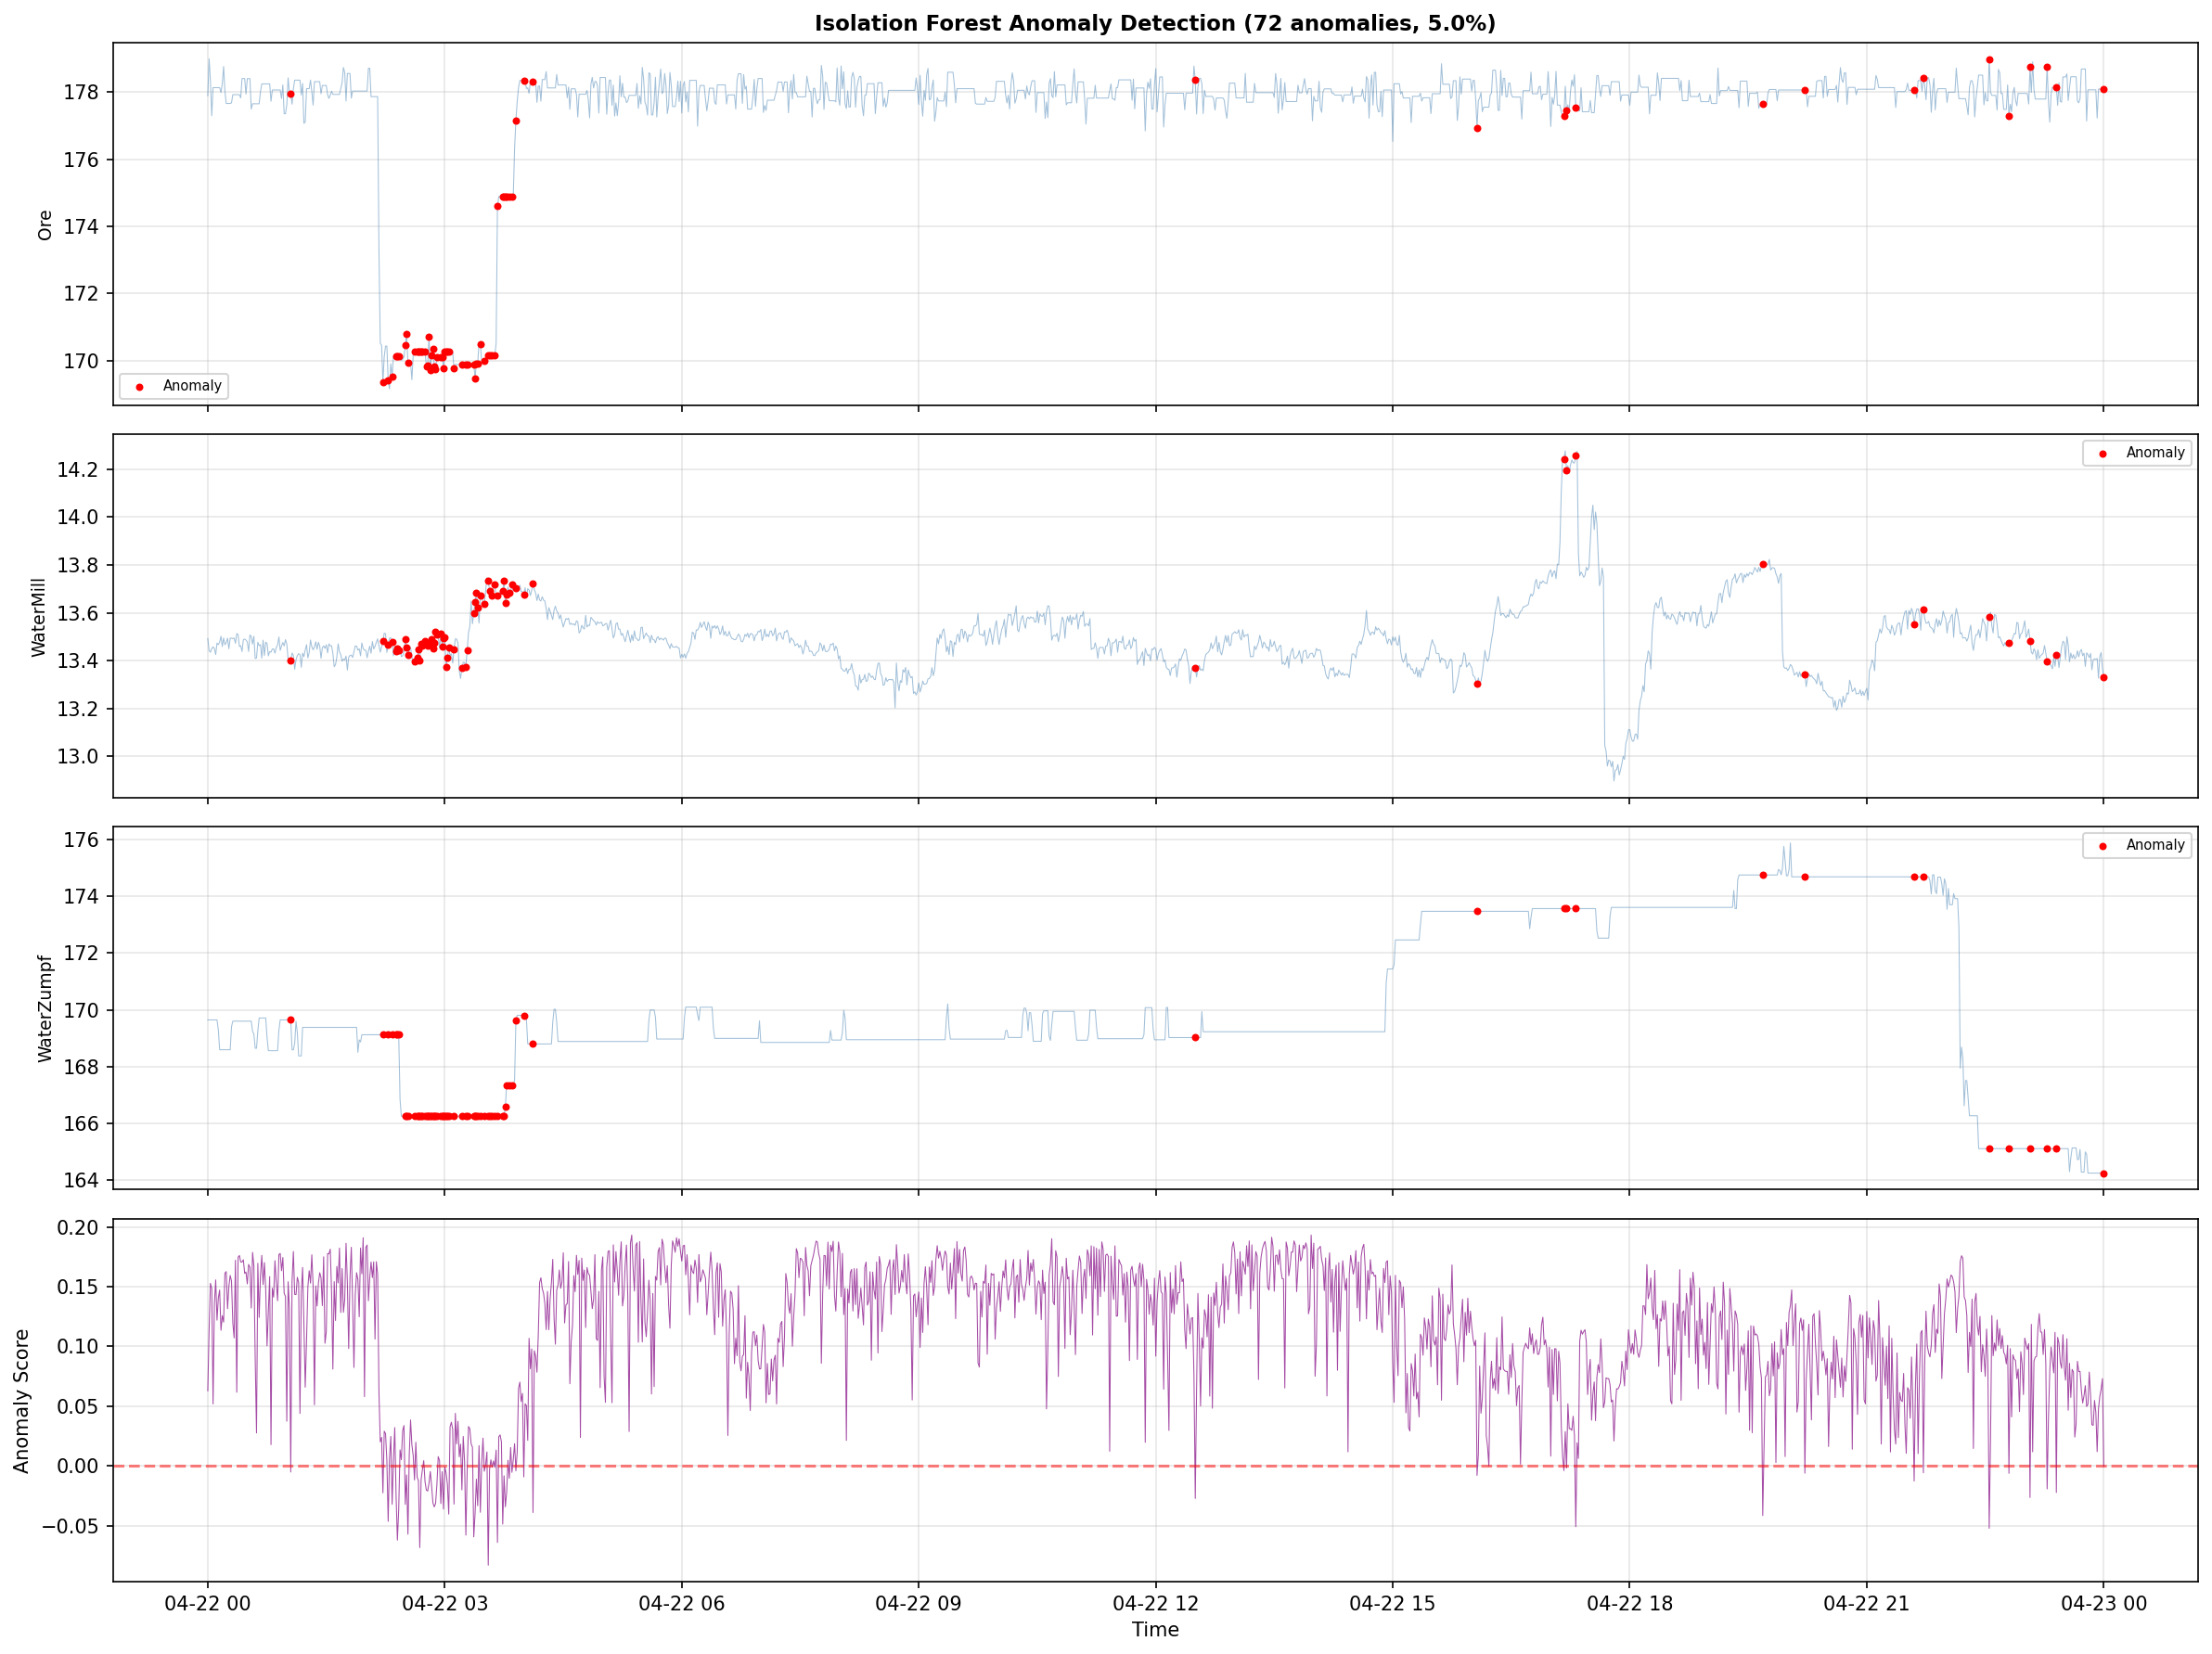
Фигура: Времева линия на аномалии (Isolation Forest) — маркирани отклонения
Откриване на режими на работа (regime detection):
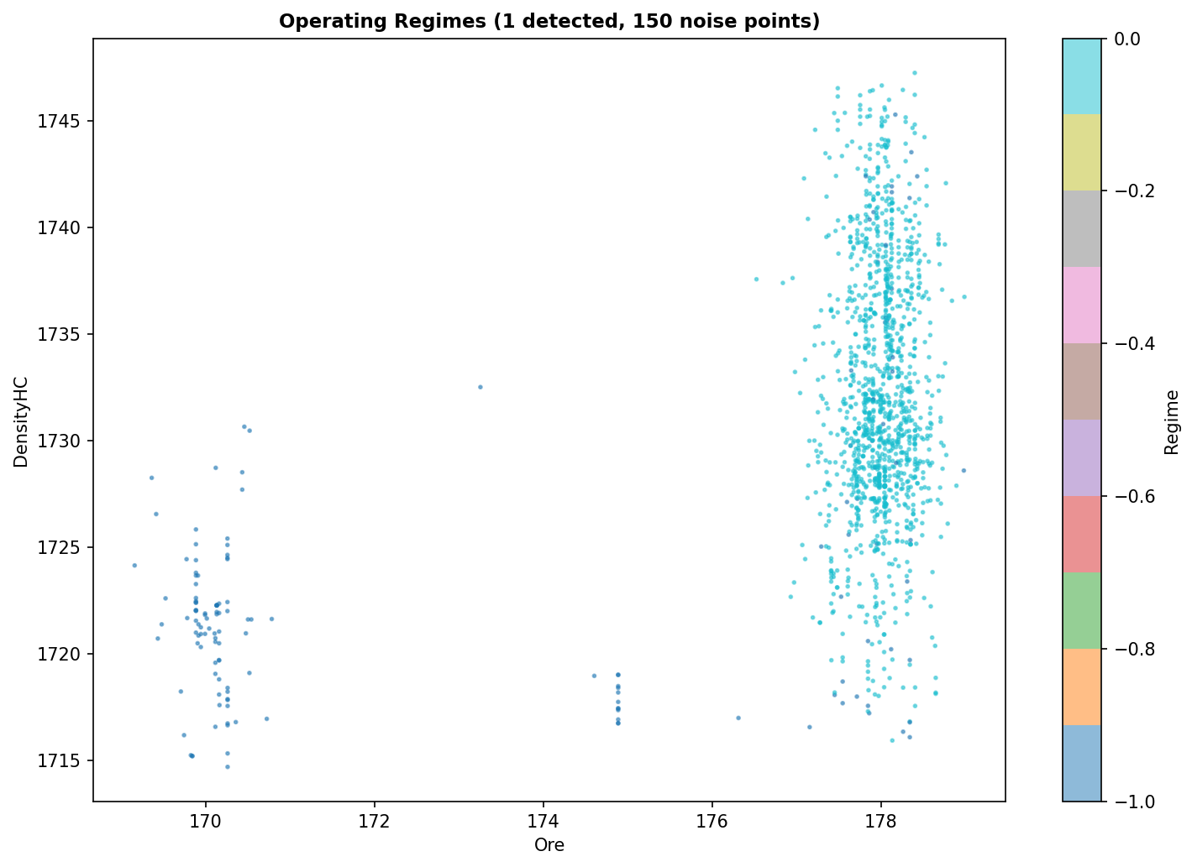
Фигура: Откриване на различни режими на работа на мелницата
Прогнозиране на бъдещи стойности с Prophet:
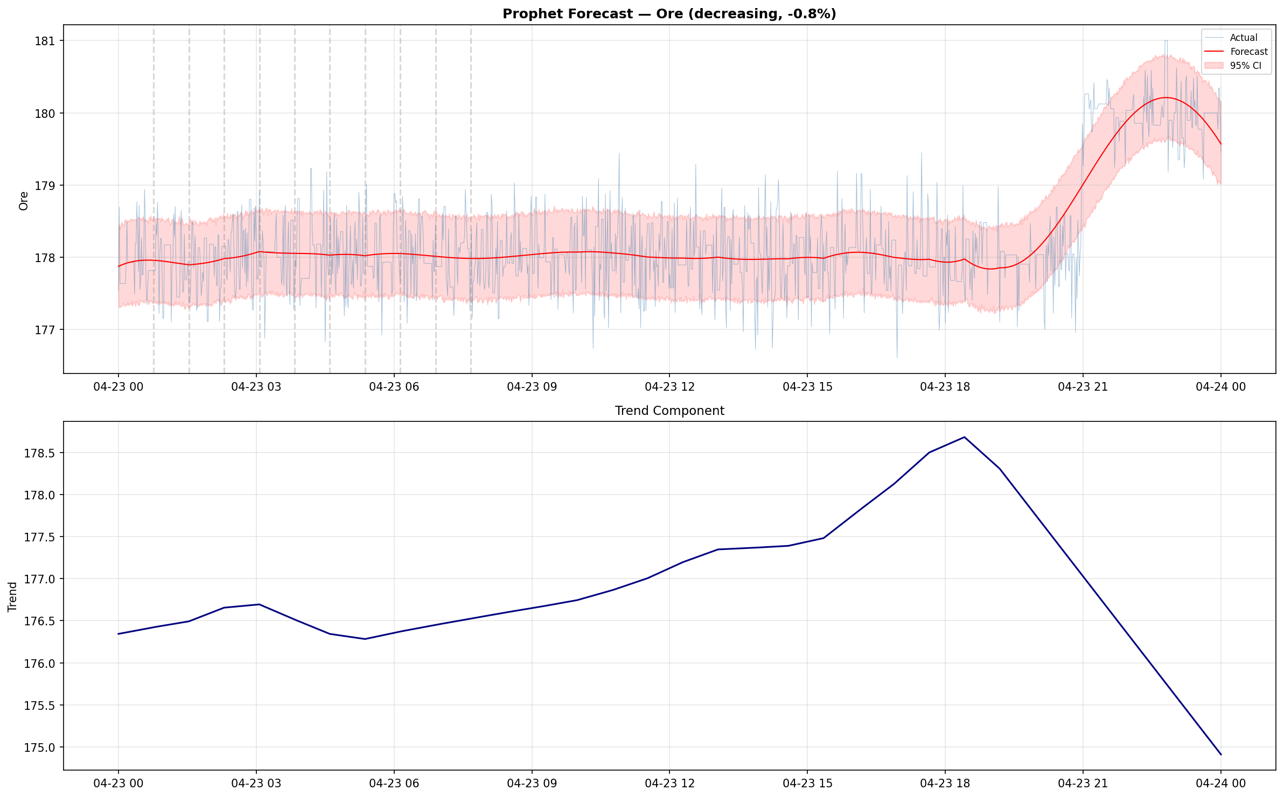
Фигура: Прогноза на натоварването с руда (Prophet) — с интервали на доверие
Сезонна декомпозиция (тренд / сезонност / остатък):
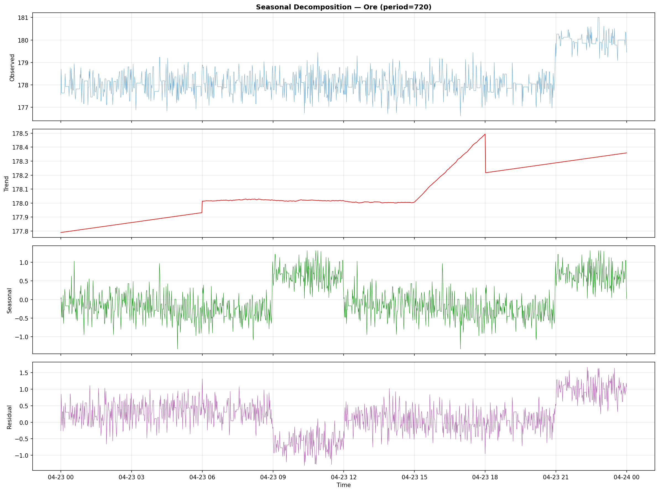
Фигура: Сезонна декомпозиция на сигнала — тренд, сезонност и остатъчен компонент
Сравнение между мелници и смени:
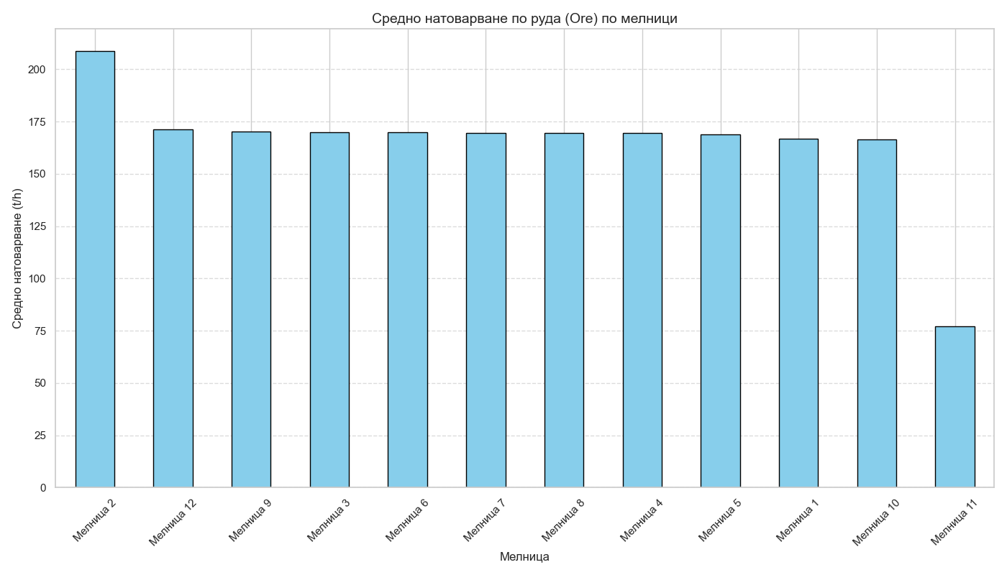
Фигура: Сравнение на средното натоварване с руда между всички 12 мелници
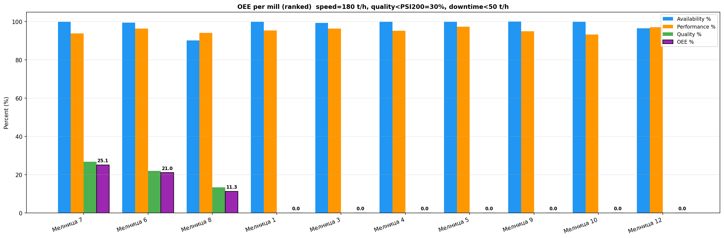
Фигура: OEE (Overall Equipment Effectiveness) по мелници
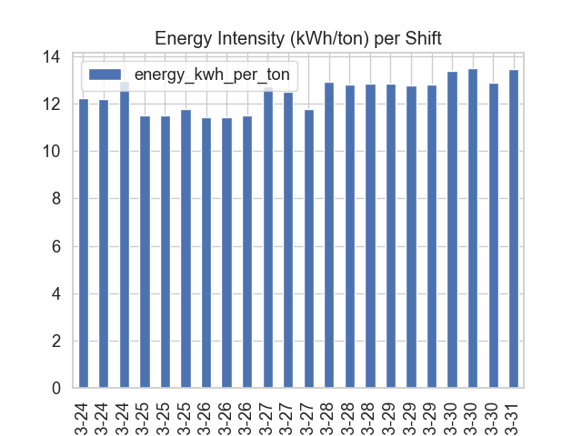
Фигура: Енергиен разход по смени — сравнение между смени 1, 2 и 3

4.6. Markdown отчети
Резултатът е структуриран отчет на български: резюме, методология, ключови числа, графики, изводи и препоръки. Отчетите могат да се изтеглят и съхраняват.
[ МЯСТО ЗА UI СНИМКА: Готов markdown отчет с резюме, графики и заключения ]
Фигура: Готов markdown отчет с резюме, графики и заключения

4.7. Настройки за контекст и качество
В страничен панел потребителят може да регулира:
- Колко детайлен да бъде анализът (брой итерации на специалистите)
- Дължина на междинния контекст (баланс между скорост и пълнота)
- Брой запазени съобщения в историята
[ МЯСТО ЗА UI СНИМКА: Панел с настройки за контекстен бюджет ]
Фигура: Панел с настройки за контекстен бюджет

4.8. Управление на разговори
Всеки анализ се пази като отделен разговор. Потребителят може:
- Да създава нови разговори
- Да преглежда минали анализи
- Да изтрива остарели разговори (с автоматично изтриване на свързаните файлове)

5. Как работи (опростена картина)
Потребителят задава въпрос (текстово или гласово) → специален агент-планировчик решава кои специалисти са необходими → специалистите (аналитик, прогнозист, детектив за аномалии, оптимизатор, сменен репортер) изпълняват своите задачи паралелно или последователно → агент-репортер обединява резултатите в краен доклад с графики на български език.
[ МЯСТО ЗА UI СНИМКА: Диаграма на архитектурата (планировчик → специалисти → репортер) ]
Фигура: Диаграма на архитектурата (планировчик → специалисти → репортер)
Ключови специалисти:
- Analyst — описателна статистика, EDA, корелации, контролни карти
- Forecaster — прогнози с Prophet и сезонна декомпозиция
- Anomaly Detective — Isolation Forest, времеви линии на аномалии, режимна детекция
- Bayesian Analyst — анализ на причините зад аномалии
- Optimizer — Pareto frontier, анализ на чувствителността, оптимални работни прозорци
- Shift Reporter — KPI по смени, престои, сравнения

6. Сценарии на употреба

Сценарий 1 — Сутрешен преглед на мениджър
Мениджърът пише или казва: „Дай ми пълен отчет за Мелница 8 за вчерашния ден.“ Системата връща за около 2 минути отчет със смените, ключови KPI, идентифицирани отклонения и препоръки.
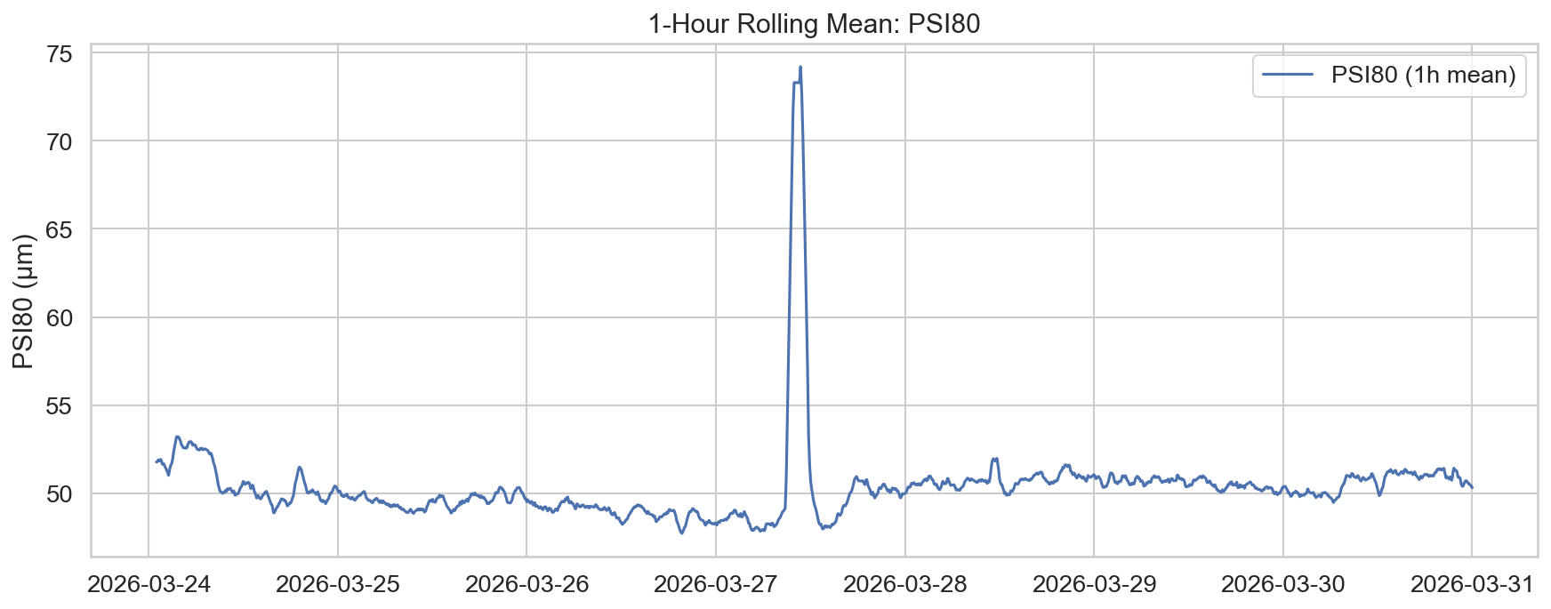
Фигура: Пример: подвижна (rolling) средна на PSI80 за период от 7 дни

Сценарий 2 — Технолог разследва качествен проблем
Технолог пише: „Защо PSI80 на Мелница 6 беше висок миналата седмица?“ Системата открива аномалните периоди, корелира ги с настройките (Ore, WaterMill, плътност на хидроциклона) и посочва вероятните причини.
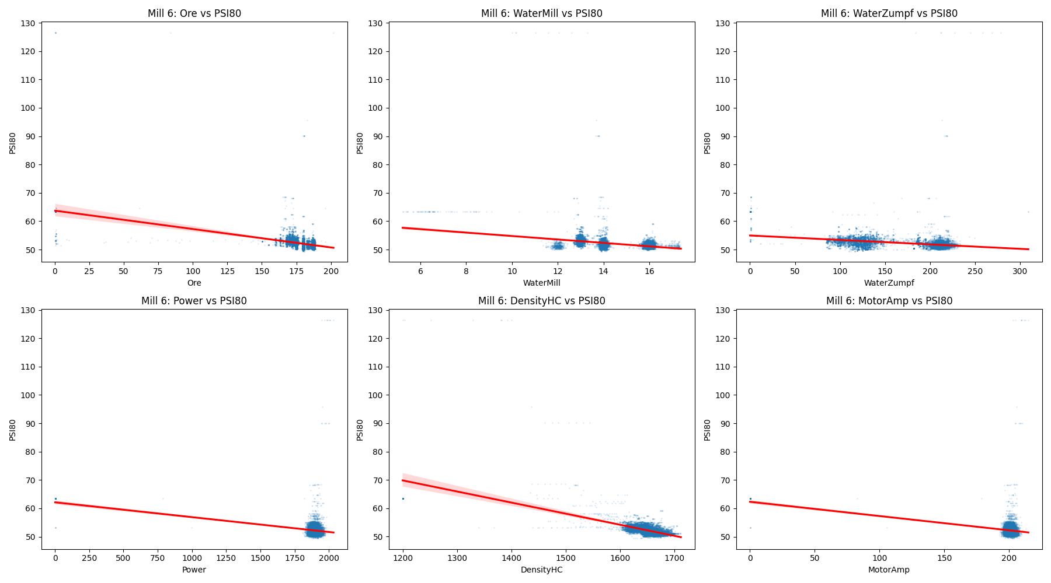
Фигура: Корелации на PSI80 с останалите променливи — Мелница 6
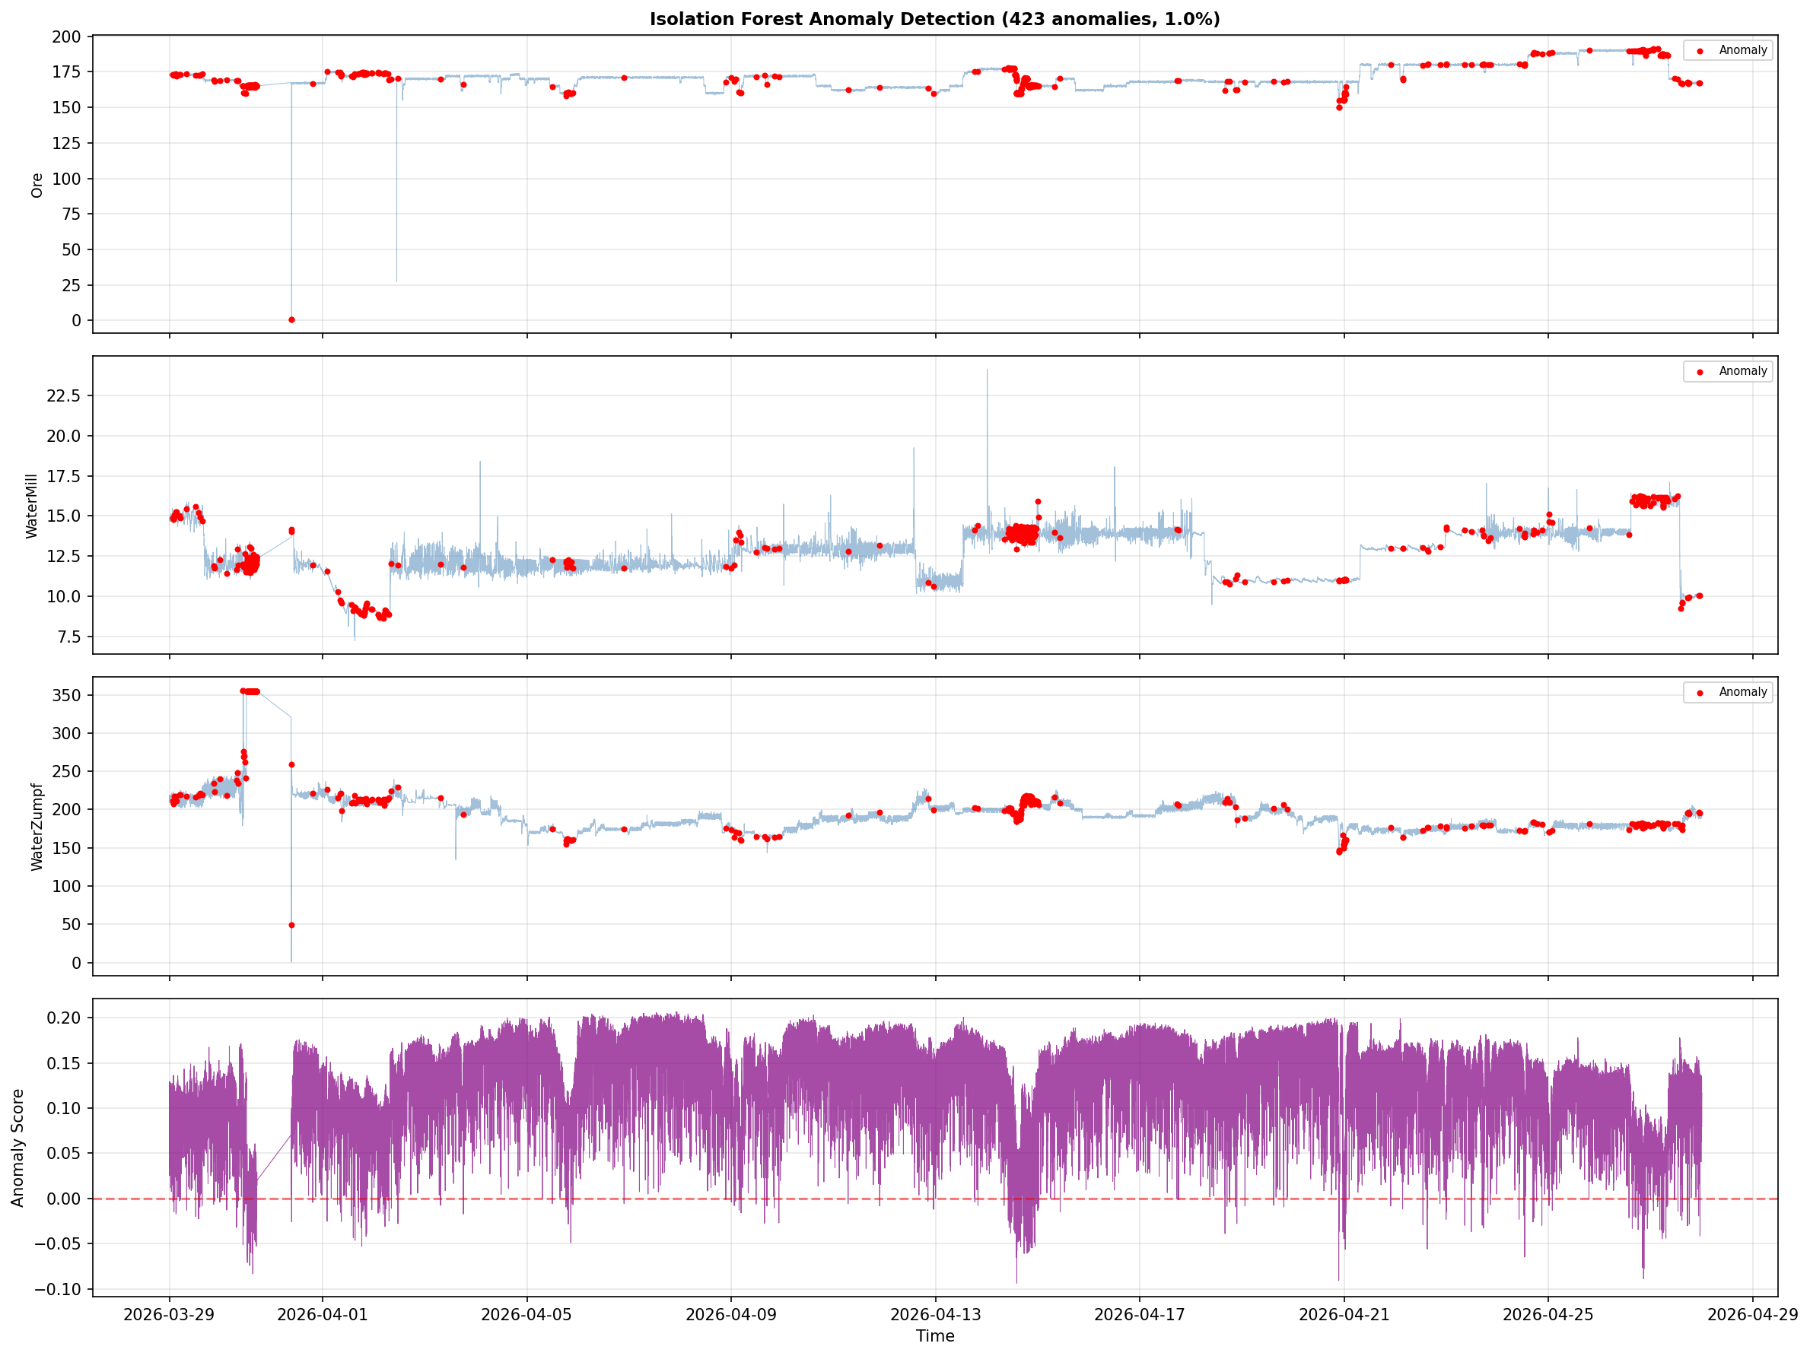
Фигура: Маркирани периоди с аномално поведение

Сценарий 3 — Планиране на смяна
Сменен ръководител пита: „Сравни последните 3 смени на Мелница 9.“ Получава таблица с KPI, графика на производителността и текстови заключения коя смяна е била най-ефективна и защо.
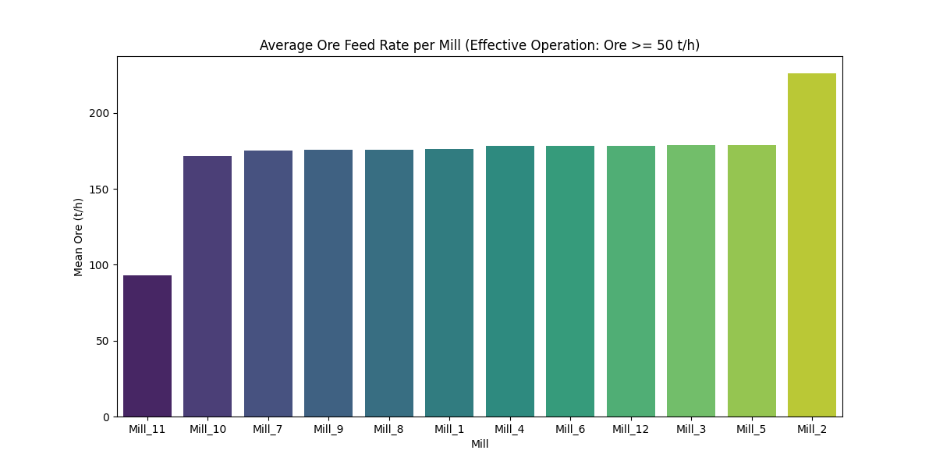
Фигура: Сравнение на средно натоварване по смени

Сценарий 4 — Прогноза за поддръжка
Инженер по поддръжка казва (гласово): „Прогнозирай натоварването на Мелница 8 за следващите 3 дни.“ Системата връща прогнозни криви и интервали на доверие.

Фигура: Прогноза с интервали на доверие — следващи 3 дни

Сценарий 5 — Оптимизация на setpoint-и
Технолог: „Препоръчай setpoint-и за минимизиране на PSI80 на Мелница 7 при текущото качество на руда.“ Системата използва Pareto анализ и връща оптимални работни прозорци за основните управляващи променливи.
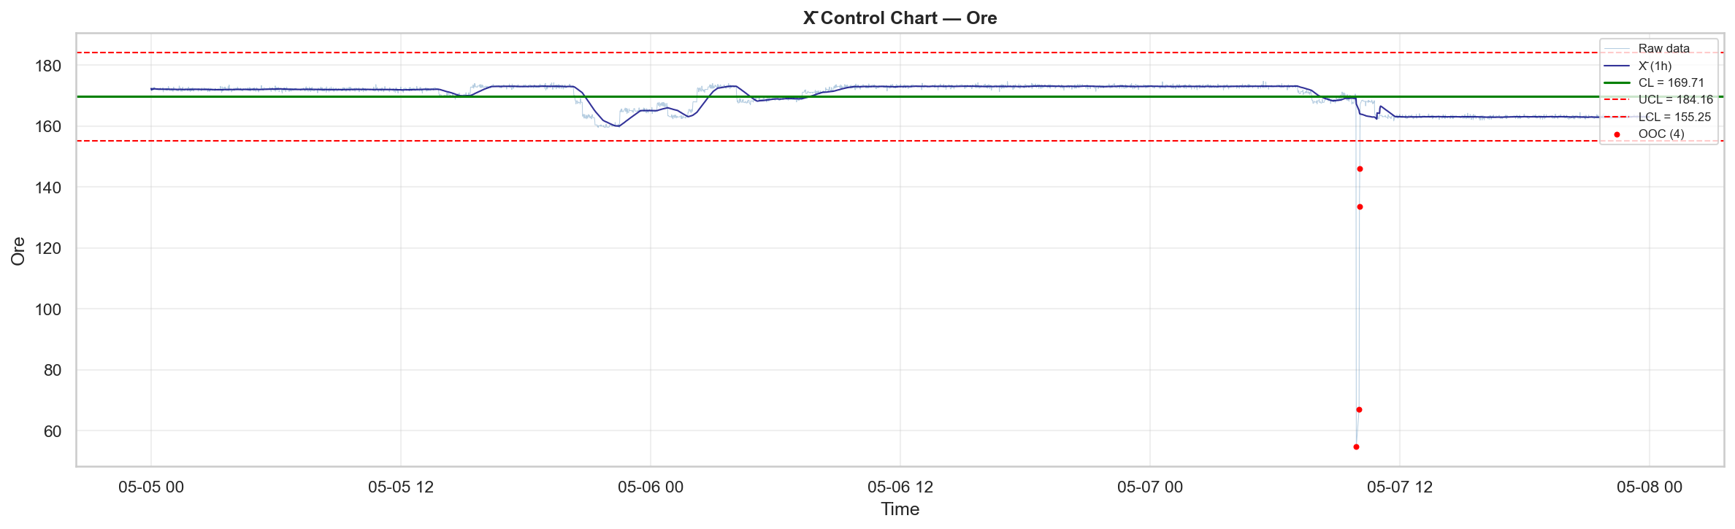
Фигура: X-bar контролна карта за Мелница 7 — основа за оптимизация

7. Ползи за организацията
- Бързина: анализ за минути вместо часове или дни.
- Достъпност: всеки служител може да получи отговор без технически умения, дори с гласова команда.
- Качество: единна, обективна и доказана методология.
- Прозрачност: всеки анализ е документиран и проверим.
- Образование: младши специалисти учат от структурираните отчети.
- Спестено време на ИТ и анализаторския екип за по-сложни задачи.
- Удобство в производствена среда: гласовите команди позволяват работа без клавиатура.

8. Ограничения и добри практики
AI Анализаторът е помощен инструмент. Препоръчителни добри практики:
- Резултатите винаги се преглеждат от компетентен инженер преди оперативни решения.
- За критични решения се правят повторни анализи или ръчна проверка на ключови числа.
- Системата работи най-добре при ясно формулирани въпроси с посочена мелница и период.
- Качеството на анализа зависи от качеството на данните в базата.
- При гласови команди в шумна среда се препоръчва използване на headset.

9. Заключение
AI Анализаторът превръща сложния технологичен анализ от специализирана експертна задача в ежедневен инструмент, достъпен за целия екип — включително чрез гласови команди на български език. Той ускорява вземането на решения, стандартизира методологията и осигурява проследимост на всички анализи. Системата е готова за продуктивна употреба и подлежи на постоянно разширяване с нови специалисти и шаблони според нуждите на фабриката.

— край на документа —

